ПРИКЛАДНА МЕХАНІКА
МЕТОДИЧНІ РЕКОМЕНДАЦІЇ З ПІДГОТОВКИ ДО ПРАКТИЧНИХ ЗАНЯТЬ З ВАРІАНТАМИ ІНДИВІДУАЛЬНИХ ЗАВДАНЬ
РОЗДІЛ «СТАТИКА»

Практичнi заняття №1-2
Тема «Застосування аксіом статики. Проектування сил в площині. Система збіжних сил»

План проведення практичного заняття
- Обговорення основних положень теми та питань самостійного вивчення:
- Що таке матеріальна точка?
- Що таке абсолютно тверде тіло?
- Які величини називаються векторними і скалярними?
- Що таке сила і яка її розмірність?
- Що називається реакціями зв'язків?
- Що таке статично еквівалентна система сил?
- Сформулюйте основні аксіоми статики?
- Наведіть визначення поняття «сила».
- Якими приладами вимірюють чисельне значення сили?
- Якими одиницями вимірюється сила в Міжнародній системі (СІ)?
- Перерахуйте ознаки, що характеризують силу.
- Що називається системою сил?
- Індивідуальне тестування.
- Практичні завдання.
Умови рівноваги системи збіжних сил можна сформулювати в аналітичному або геометричному вигляді. Відповідно завдання на рівновагу тіла під дією системи збіжних сил можна вирішувати двома способами: аналітичним і геометричним.
Аналітичний спосіб
1. Виділити тіло (вузол, шарнір, стрижень тощо), рівновагу якого необхідно розглянути для визначення невідомих величин.
2. Зробити креслення і зобразити на ньому всі активні сили, прикладені до заданого тіла.
3. Звільнити тіло від накладених на нього зв'язків, замінивши їх дію відповідними реакціями зв'язків. Нанести на креслення сили реакції зв'язків.
4. Записати аналітичну умову рівноваги отриманої системи збіжних сил.
5. Переконатися, що дана задача є статично визначної, тобто число невідомих сил реакції в площині не більше двох, а для збіжності сил в просторі - не більше трьох.
6. Вибрати осі координат. Завдання вирішиться простіше, якщо одна або кілька сил будуть спрямовані уздовж координатних осей, або будуть перпендикулярні обраним осях.
7. Скласти рівняння рівноваги тіла в проекціях на осі координат.
8. Вирішити отриману систему рівнянь рівноваги і визначити шукані величини. Якщо числове значення будь-якої з невідомих сил виявиться негативним, то це означає, що в дійсності напрямок сили протилежно тому, яке було вказано на рисунку.
Геометричний спосіб
Геометричний спосіб визначення невідомих величин при дії на тіло системи збіжних сил зазвичай застосовується для вирішення плоских задач статики.
Для рівноваги системи збіжних сил необхідно і достатньо, щоб силовий багатокутник, побудований для цієї системи, був замкнутий. Для його побудови необхідно:
1. Виділити тіло (вузол, шарнір, стрижень тощо) рівновагу якого потрібно розглянути для визначення невідомих величин.
2. Зробити креслення і зобразити на ньому всі активні сили, прикладені до заданої тілу.
3. Звільнити тіло від накладених на нього зв'язків, замінивши їх дію відповідними реакціями зв'язків. Нанести на креслення сили реакції зв'язків.
4. Побудова силового багатокутника проводиться поруч з розрахунковою схемою завдання і починається з зображення відомої по модулю і напрямку сили.
Під час зміни порядку креслення векторів в багатокутнику змінюється вид фігури. На результат порядку виконання креслення це не впливає.
Якщо напрямок вектора (реакції зв'язку) на заданій схемі та в силовому багатокутнику сил не співпало, значить, реакція на схемі повинна бути спрямована в протилежному напрямку.
5. Геометрично вирішити силовий багатокутник і визначити шукані величини. Якщо в задачі задані лінійні розміри частин конструкції, то при вирішенні силового багатокутника зручно використовувати подобу трикутників. Якщо задані кути, то доцільно застосовувати тригонометричні формули.
Геометричним способом найзручніше вирішувати завдання, в яких тіло знаходиться в рівновазі під дією трьох збіжних сил, тоді задача зводиться до побудови і вирішення силового трикутника.
У цьому випадку від довільної точки в обраному масштабі відкладається відома сила. Через початок і кінець цієї сили проводяться прямі лінії, паралельні лініям дії двох інших сил. Точка перетину цих прямих дасть третю вершину замкнутого силового трикутника. Сторони отриманого силового трикутника в обраному масштабі рівні шуканим силам. Напрямок сил визначається правилом побудови силового багатокутника.
Приклади розв’язування задач.
Приклад 1. Однорідна куля радіусом г=0,2 м і вагою Р=120 Н, що дотикається у точці В до гладенької вертикальної дошки (рис. 1) утримується в рівновазі мотузкою АС завдовжки 0,8 м. Визначити натяг мотузки та тиск кулі на стінку, якщо відстань від точки В до вертикалі СD дорівнює 0,4 м.
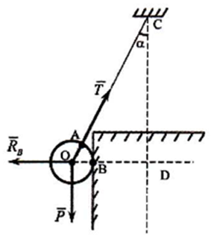
Рис. 1

Розв’язання
Сила Р відома з умови, відповідно, на неї діють: мотузка, стінка і сила ваги, в’язами для кулі є стінка і мотузка АС. Сили Р, Т, $R_{B}$ складають плоску систему збіжних сил, для якої складемо два рівняння рівноваги відносно вибраної системи координат:
$\sum{F_{X}}=T∙sin{α}-R_{B}=0$
$\sum{F_{Y}}=T∙cos{α}-P=0$
Оскільки стінка гладенька, то реакція $R_{B}$ буде перпендикулярною до стінки. Реакція мотузки Т напрямлена по ній.
Із рівняння (2) визначимо силу Т:
$T=\frac{P}{\cos{α}}=\frac{120}{\sqrt{0.6}}=122 H$
Де соsα находимо з рівняння $\sin^{2}α+\cos^{2}α=1$
Знаючи Т із рівняння (1), визначимо реакцію $R_{B}$:
$R_{B}=Tsinα=120∙0,2=24,4 H$.
Відповідь: куля тисне на стінку з силою $R_{B}$ = 24,4 Н і розтягує мотузку з силою: Т =122 Н.
Приклад 2. Циліндр вагою G=200 Н утримується ниткою ОА на ідеальній гладкій похилій площині МК, під кутом до горизонту β =45° та здійснює на площину тиск Q = 60 Н. Визначити кут α й силу натягу нитки Т.
Дано: G=200 Н; Q = 60 Н; β = 45°. Знайти: α, Т.

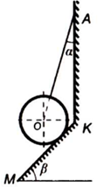

Розв’язання
На тверде тіло (циліндр) діють наступні сили: вага тіла G, реакція похилій площині N і натяг нитки Т. Ці сили утворюють систему збіжних сил. Сила реакції похилій площині N дорівнює за величиною тиску циліндра Q на площину, тобто N = Q. Сили реакції N і тиску Q спрямовані в протидії - протилежні: N = - Q (аксіома дії і протидії). тиск Q докладено до опори, сила реакції N прикладена до циліндра.

Вирішимо задачу двома способами.

1-й спосіб (аналітичний)
Аналітичні рівняння рівноваги плоскої системи збіжних сил мають вид:
$\left\{\begin{aligned}\sum{F_{ix}}=0; \\ \sum{F_{iy}=0.}\end{aligned}\right.$
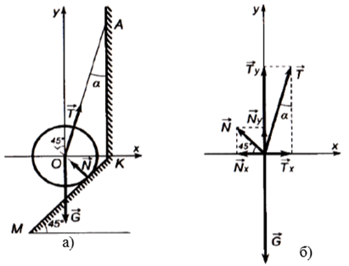
Рис. 2
Виконаємо розрахункову схему (рис. 2 а і 2 б). Складемо рівняння рівноваги для заданої системи сил:
$$\left\{\begin{aligned}T∙\sin{α-N∙\sin{45°=0;}} \\ T∙\cos{α+N∙\cos{45°-G=0.}}\end{aligned}\right.$$
З рівняння (1) висловимо значення сили:
$T=N∙\frac{\sin{45°}}{\sin{α}}$
і підставимо його в рівняння (2). Тоді
$$N∙\sin{45°}∙\cot{α}+N∙\cos{45°}-G=0.$$
Отримаємо
$\cot{α}=\frac{G-N∙\cos{45°}}{N∙\sin{45°}}=\frac{200-60∙0,7}{60∙0,7}≈3,8$;
$α=\cot^{-1}{3,8=15°}$.
Отже, натяг нитки дорівнюватиме:
$T=60∙\frac{\sin{45°}}{\sin{15°}}=60∙\frac{0,7}{0,26}≈163 H$.

2-й спосіб (графічний)
Зобразимо в масштабі відомий за величиною і напрямком вектор сили G.
З його кінця під кутом 45° відкладемо в тому ж масштабі вектор N. Відрізок, що з'єднує кінець вектора N і початок вектора G, і буде шуканої величиною вектора Т. Вимірявши довжину цього відрізка і помноживши її на масштаб, знайдемо чисельне значення сили Т.
Це ж значення можна знайти і по теоремі косинусів:
$T=\sqrt{G^{2}+N^{2}-2∙G∙N∙\cos{45°}}≈163 H$.
Кут α визначимо або прямим вимірюванням на кресленні, або по теоремі синусів
$\frac{N}{\sin{α}}=\frac{T}{\sin{45°}}$
Отримаємо:
$\sin{∝}=N\frac{\sin{45°}}{T}=\frac{60∙0,7}{163}=0.26$.
Кут α дорівнює: $α=\sin^{-1}{0,26}=15°$.

Приклад 3. Вантаж вагою G = 3000 Н підвішений за допомогою каната, перекинутого через блок А і намотаного на лебідку D. Визначити зусилля в стержнях АВ і АС. Кути вказані на малюнку. Розмірами блоків знехтувати.
Дано: G = 3000 Н.
Знайти: S₁, S₂

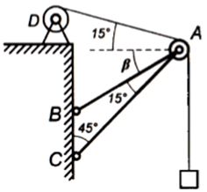

Розв’язання
Застосувавши принцип звільнення від зв'язків, покажемо сили, що діють на блок А. Це натяг ниток (Т і G) і зусилля в стержнях АВ і АС і S2). Ці сили утворюють систему сходяться сил. Позначимо на малюнку кути а і р, і визначимо їх з геометричних міркувань: α = 75°, β = 30°.

1-й спосіб (аналітичний)
Аналітичні умови рівноваги системи збіжних сил:
$\left\{\begin{aligned}\sum{F_{ix}}=0; \\ \sum{F_{iy}=0.}\end{aligned}\right.$
З урахуванням того, що Т = G (сили натягу нитки по обидві сторони блоку чисельно рівні), рівняння рівноваги мають вигляд:
$$\left\{\begin{aligned}-T∙\sin{75°-S_{1}∙\cos{30°}-S_{2}∙\sin{45°=0;}} \\ T∙\cos{75°}-S_{1}\sin{30°}-S_{2}\cos{45°}-G=0.\end{aligned}\right.$$
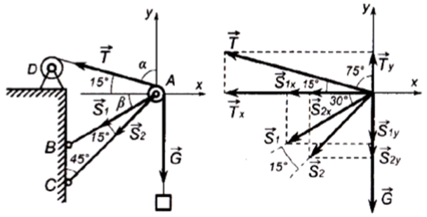
Рис. 3

Вирішивши систему рівнянь (1), (2), знайдемо
S₁ = -1840 Н, S₂ = - 1840 Н.
Знак мінус означає, що показанні на рис. 3 сили S₁ і S₂ спрямовані в протилежну сторону, тобто стрижні АВ і АС стиснуті.

2-й спосіб (графічний)
Побудову силового багатокутника почнемо з зображення в масштабі відомого за величиною і напрямком вектора сили G.
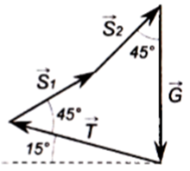

З його кінця під кутом 15°(90° - α) до горизонту відкладемо в тому ж масштабі вектор Т. З початку вектора G і кінця вектора Т проведемо прямі, паралельні АС і АВ відповідно. Точка їх перетину відсіче на прямих відрізки, пропорційні величинам шуканих векторів. Вимірявши довжини відрізків і помноживши їх на масштаб, знайдемо чисельні значення S₁ і S₂.
S₁ = 1840 Н, S₂ = 1840 Н.

Завдання. На схемах (рис 1-30) приведені варіанти підвісу ліхтаря вагою Q. Знайти зусилля у тросі ВС та тязі АВ. Дані для розрахунку приведені в таблиці 1.
Приклад. Дано: схема підвісу ліхтаря (рис. 1); Q=165H, α=60˚; β=45˚; γ=150˚.
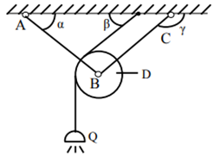
Рис. 1
Розв’язання
Розглянемо рівновагу блока D (рис 2.). Зусилля в тросі на якому висить ліхтар дорівнює вазі ліхтаря Q (нехтуємо тертям кабелю по блоку D). Відкидаємо тягу АВ та трос ВС і їх дію замінюємо силами R_{A},R_{C} Q, з якими вони діють на блок D.
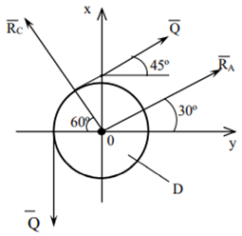
Рис. 2

При цьому враховуємо, що кабель та трос працюють тільки на розтяг, а тяга АВ (стержень) може як стискатись так і розтягуватися.
Під дією системи сил {$\vec{Q}, {\vec{R}}_{C}, {\vec{R}}_{A}$} блок D знаходиться у рівновазі ({$\vec{Q}, {\vec{R}}_{C}, {\vec{R}}_{A}$}~0). Запишемо умови рівноваги для сил що прикладені до блока D:
$\left\{\begin{aligned}\sum{{\vec{F}}_{x}=0;} \\ \sum{{\vec{F}}_{y}=0.}\end{aligned}\right.$
$$\left\{\begin{aligned}R_{C}∙\sin{60°+Q∙\sin{45+R_{A}∙\sin{30°-Q=0;}}} \\ R_{A}∙\cos{30°+Q∙\cos{45°-R_{C}∙\cos{60°=0. }}}\end{aligned}\right.$$
$$R_{A}=Q∙\frac{1-\sin{45°-\cos{45°∙\tan{60°}}}}{\sin{30°+\cos{30°∙\tan{60°}}}}=-76,4 H.$$
$$R_{C}=\frac{Q∙\cos{45°+R_{A}∙\cos{30°}}}{\cos{60°}}=100,30 H.$$
Відповідь: R_{A}=–76,40 H; R_{C}=100,30H.

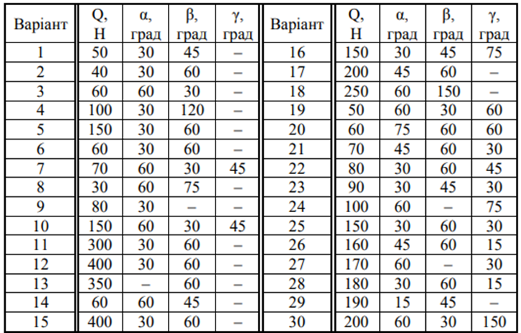

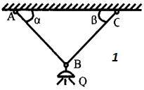 | 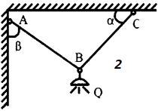
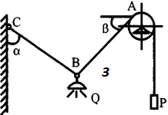 | 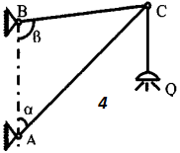
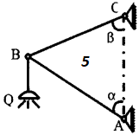 | 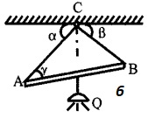
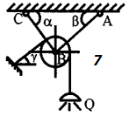 | 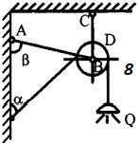
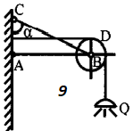 | 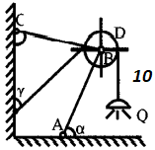

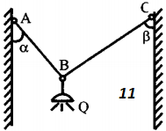 | 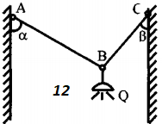
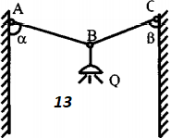 | 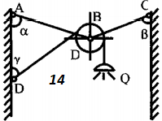
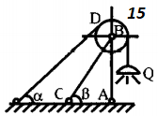 | 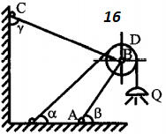
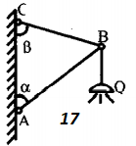 | 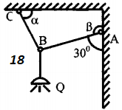
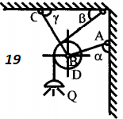 | 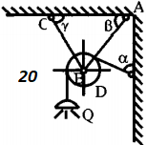

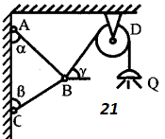 | 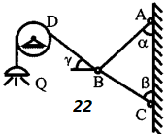
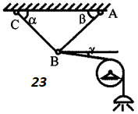 | 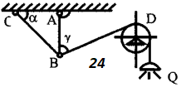
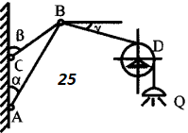 | 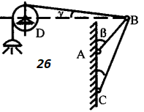
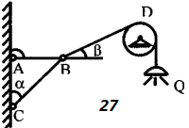 | 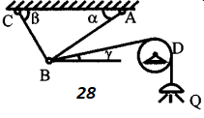
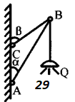 | 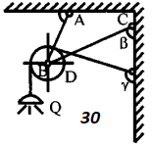

Завдання для самостійної роботи:
1. Опрацюйте конспект лекцій та рекомендовану літературу для обговорення теоретичних питань теми на практичному занятті.
2. Розв’яжіть тестові завдання.
Що вивчає теоретична механіка
А. загальні закони механічного руху макроскопічних матеріальних тіл
В. найбільш загальні закони і теорії електричної взаємодії
С. найбільш загальні закони руху та взаємодії планет, а також явища природи
D. рівновагу твердих тіл, про взаємодію пружних тіл
Теоретична механіка – наука про
А. найбільш загальні закони механічного руху та взаємодії матеріальних тіл
В. рівновагу твердих тіл, про взаємодію пружних тіл
С. взаємодію пружних тіл, про рух небесних тіл
D. властивості сил, умови рівноваги абсолютно твердого тіла
З яких розділів складається теоретична механіка
А. статика, динаміка, оптика
В. механіка, динаміка, теоретика
С. статика, кінематика, динаміка
D. механіка, оптика, теоретика
Статика є розділом теоретичної механіки, в якому розглядається
А. властивості сил, умови рівноваги абсолютно твердого тіла
В. умови не рівноваги абсолютно твердого тіла
С. умови рівноваги абсолютно м’якого тіла
D. найбільш загальні закони і теорії електричної взаємодії
Сила
А. числове значення
В. кількісна міра взаємодії матеріальних тіл, що визначає інтенсивність та напрям цієї взаємодії
С. сукупність сил, що діють на тіло
D. рух макроскопічних матеріальних тіл
Пряма, за якою напрямлений вектор сили, називається
А. прямою сили
В. перпендикуляром сили
С. лінією однієї сили
D. розрядженою силою
Одиницею сили в системі СІ є
А. ампер [А]
В. ньютон [Н]
С. вольт [В]
D. джоуль [Дж]
Сили, які прикладаються до тіла у будь-якій його точці, називаються
А. зосередженими силами
В. розрядженими силами
С. правильними силами
D. просторовими силами
Як називається система сил, коли лінії дії всіх сил перетинаються в одній точці
А. плоска
В. просторова
С. збіжна
D. розряджена

Рекомендована література при вивченні заданої теми:
1. Шульга. О.Ю. Теоретична механіка. – Харків: Ранок, 2007. – 208 с.
2. Павловський М.А. Теоретична механіка. –К.: Техніка, 2007. – 400 с.

Рекомендована література при вивченні дисципліни «Теоретична механіка»
1. Павловський М. А. Теоретична механіка: Підручник. – К.: Техніка, 2002. – 512 с.
2. Теоретична механіка: Збірник задач / О. С. Апостолюк, В. М. Воробйов, Д. І. Ільчишина та ін.; За ред. М.А. Павловського. - К.: Техніка, 2007. – 400 с.
3. Теоретична механіка. Статика. Кінематика: Конспект лекцій для студентів 6.050502 «Інженерна механіка», 6.050503 «Машинобудування» інженерно-хімічного факультету / Укладачі: Штефан Наталія Іллівна, Апостолюк Олександр Семенович. – 100 с.; http://library.kpi.ua:8080/handle/123456789/514.
4. 9-10-353.pdf : Теоретична механіка. Динаміка та аналітична механіка [Електронний ресурс] : конспект лекцій для студентів напрямів підготовки 6.050502 «Інженерна механіка», 6.050503 «Машинобудування» інженерно-хімічного факультету / НТУУ «КПІ» ; уклад. О. С. Апостолюк, Н. І. Штефан. – Електронні текстові дані (1 файл: 3,30 Мбайт). – Київ : НТУУ «КПІ», 2010. - Назва з екрана.- Доступ: http://library.ntukpi.kiev.ua:8080/handle/123456789/413
5. 10-11-090.doc : Теоретична механіка. Кінематика. Динаміка та аналітична механіка [Електронний ресурс] : навчальний посібник / Г. Я. Міщук, Н. І. Стефан ; НТУУ «КПІ». – Електронні текстові дані (1 файл: 108.4 Мбайт). – Київ : НТУУ «КПІ», 2010. - Назва з екрана.- Доступ: http://library.kpi.ua:8080/handle/123456789/859
6. 10-11-174.doc :Теоретична механіка [Електронний ресурс] : методичні вказівки для самостійної роботи над тестами для студентів інженерних спеціальностей / НТУУ «КПІ» ; уклад. В. Г. Савін, Н. І. Штефан. – Електронні текстові дані (1 файл: 1,40 Мбайт). – Київ : НТУУ «КПІ», 2010. - Назва з екрана.- Доступ: http://library.kpi.ua:8080/handle/123456789/769
7. 9-10-171.rtf: Теоретична механіка. Предмет теоретичної механіки [Електронний ресурс] : методичні вказівки до самостійної роботи студентів напрямів підготовки 6.050502 «Інженерна механіка», 6.050503 «Машинобудування» / НТУУ «КПІ» ; уклад. Н. І. Штефан, Н. В. Гнатейко − Електронні текстові дані (1 файл: 707 Кбайт). - Київ : НТУУ «КПІ», 2010. - Назва з екрана. - Доступ: http://library.ntukpi.kiev.ua:8080/handle/123456789/478

